“生态课堂下滋养学生核心素养的有效策略”研究活动之：
艺术组学生竞赛简报
为了庆祝第28个世界读书日的到来，丰富学生艺术文化生活，芦墟实验小学艺术组在本次艺术节活动中组织开展了以“书”或“書”一字为主题的创意绘画大赛，学生们展开的丰富的联想，有的以“书”字的演变进行创意表现；有的以“书”字为载体，展现了古代读书人勤奋读书的故事；也有的畅想了未来的书世界……一张张精美的作品，展现出了孩子们良好的绘画功底和充满智慧的创意。
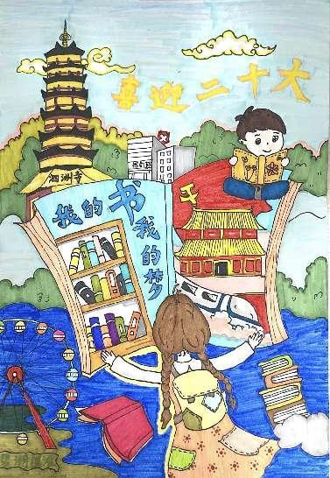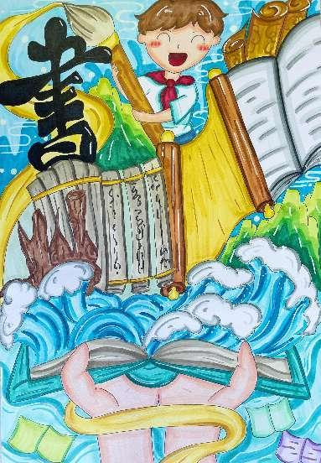
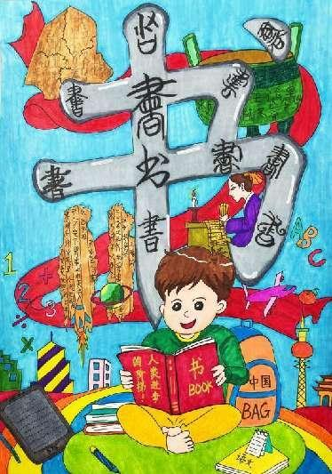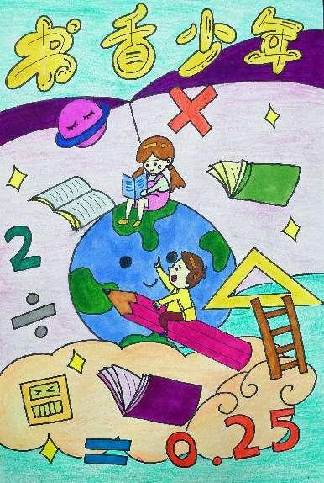

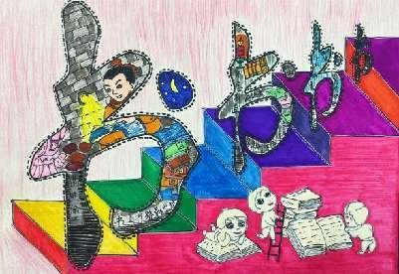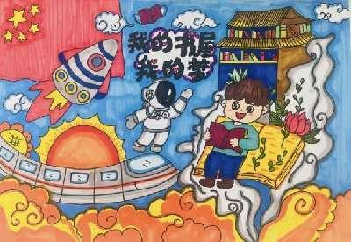
经过评委老师们的一致评选，共有8幅作品获得一等奖，6幅作品获得二等奖。此次活动丰富了学生的艺术修养，同时也提高了学生的创造力和表现美的能力。

“书与書”创意绘画获奖情况
班级 | 姓名 | 绘画名称 | 获奖情况 | 指导老师
五（1）班 | 周熙媛 | 书籍是人类进步的阶梯 | 一等奖 | 陆 玮
五（4）班 | 陆奕扬 | 书香少年 | 一等奖 | 陆 玮
四（1）班 | 张昕飏 | “书”之路 | 一等奖 | 李彩芬
三（2）班 | 朱思嘉 | 与书为伴 | 一等奖 | 朱春弟
三（2）班 | 李可为 | 我的书 我的梦 | 一等奖 | 朱春弟
二（2）班 | 沈梓灏 | 书香浸润童年 | 一等奖 | 周 雯
二（2）班 | 张亦为 | 书.未来 | 一等奖 | 周 雯
二（4）班 | 沈 靓 | 书，进步的阶梯 | 一等奖 | 朱春弟
六（3）班 | 夏晨 | 书香伴成长 | 二等奖 | 屠雪怡
五（4）班 | 孙晨蕴 | 读书让生活更精彩 | 二等奖 | 陆 玮
四（3）班 | 潘梓琪 | 遨游书海 | 二等奖 | 李彩芬
二（2）班 | 钱梓涵 | 书 | 二等奖 | 周 雯
一（3）班 | 王博文 | 我爱读书 | 二等奖 | 朱春弟
一（4）班 | 张心怡 | 我爱读书 | 二等奖 | 朱春弟

